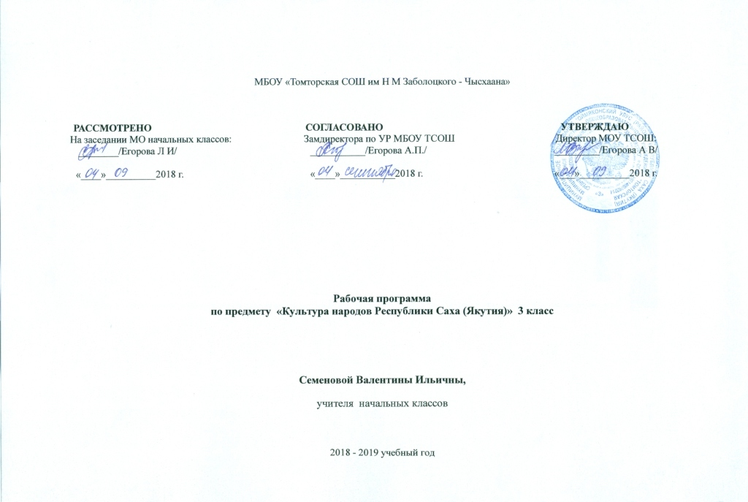
Пояснительная записка
Формирование культуроведческой компетенции является одним из важнейших средств духовно-нравственного развития личности и овладения системой общечеловеческих ценностей.
Программа курса «Культура народов Республики Саха (Якутия)» призвана обеспечить реализацию «Концепции духовно-нравственного развития и воспитания личности гражданина России», принятой в качестве методологической основы разработки и реализации федерального государственного образовательного стандарта общего образования; Концепции развития поликультурного образования в РФ (проект).
Целью курса «Культура народов Республики Саха (Якутия)» в начальной школе является формирование этнокультурных компетенций как непременного условия успешной социализации, заключающейся в развитии умений жить в поликультурном мире.
Задачи курса:
- освоение базовых национальных ценностей на основе духовной и материальной культуры своего народа как неотъемлемой части российской и общечеловеческой культуры;
- формирование базовых знаний об этнической культуре своего народа и культуре народов совместного проживания;
- умение соблюдать традиции, обычаи родного народа; описать себя как представителя народов Севера, Якутии, России; представлять культуру своего народа в условиях межкультурного общения;
- воспитание позитивного отношения к культуре других народов; проявление терпимости, понимания и сотрудничества с людьми иной культуры, национальной принадлежности, верования.
В результате изучения курса «Культура народов Республики Саха (Якутия)» в начальной школе должны быть достигнуты определенные результаты.
Личностные результаты отражаются в индивидуальных качественных свойствах учащихся, которые они должны приобрести в процессе освоения учебного курса «Культура народов Республики Саха (Якутия)»:
признание ценности:
- традиционной этнокультуры как результата творчества народа и его стремления жить в гармонии с окружающей природой;
- уважительного отношения к культурной самобытности народов, населяющих республику, как важнейшего условия развития диалога культур и разрешения противоречий;
- культуры каждого народа вне зависимости от численности и места проживания;
- культурного разнообразия в качестве источника и фактора культурного обогащения общества;
- поликультурной среды, межкультурного общения и диалога культур (взаимодействие, взаимовлияние, взаимопроникновение) как условие саморазвития личности и как явление социальной нормы гражданского общества;
развитие умений:
- соблюдать традиции родного народа в повседневной жизни и специально организованных этнокультурных мероприятиях (ысыах, обряды и т.д.);
- самоидентифицировать себя как представителя этноса, Республики Саха (Якутия) и гражданина России;
- описать себя как представителя народов Севера, Якутии, России;
- ставить приоритеты ценностной ориентации на универсальные общечеловеческие гуманитарные ценности: уважение к себе, к окружающим, к природному и социальному миру.

Метапредметными результатами изучения «Культуры народов РС(Я)» в начальной школе являются:
- умение ставить цели, планировать проектную деятельность на основе культуроведческого материала;
- проведение коррекции ошибок по отношению к выполнению обрядов, исполнению традиционных правил;
- оценка качества культуроведческих знаний, умений и навыков;
- способность к этнической мобилизации (участие в национальных праздниках и т.д.);
- умение вести себя и соблюдать традиции в условиях «иных» этнокультур.
- умение работать в парах, группе, коллективе;
- умение учитывать особенности этикета народов Якутии и России в условиях диалога;
- готовность к пониманию и сотрудничеству с людьми, различающимися по внешности, языку, убеждениям, обычаям и верованиям;
- умение представлять культуру своего народа в условиях межкультурного общения на уровне республики и России.
Предметными результатами изучения «Культуры народов РС(Я)» в начальной школе являются:
- формирование способности к описанию себя как представителя этноса через овладение специально-понятийным аппаратом;
- формирование первоначальных представлений о культурном, языковом многообразии республики через ознакомление с жанрами фольклора, народным пением, музыкой, самобытными традициями народов в повседневной жизни, в календарных обрядах;
- умение работать с разными источниками информации о культуре народов республики и России – учебной, художественной, научно-популярной, справочной литературой, со словарями, атласами, картами;
- овладение и использование специально-понятийным аппаратом, помогающим описывать поликультурную среду республики в целом;
- формирование логических действий учащихся через развитие следующих мыслительных операций:
- конкретное сравнение (на примере быта, одежды, танцев народов Якутии и т.д.);
- анализ, синтез (на примере национальной одежды, игр, игрушек, национальной кухни и т.д.);
- классификация (на примере родственных отношений в семье, коренных народов республики, видов народного прикладного искусства и т.д.);
- обобщение (на примере места жительства, республики, принадлежности к этносу и т.д.);
- доказательство (на примере особенностей природных условий жизни и т.д.);
- развитие умения составлять представления, модели знаково-символическими средствами культуры народов республики (коновязь, якутская лошадь, северный олень, чум и др.).

Содержание начального общего образования по учебному курсу
Основное содержание курса «Культуры народов РС(Я)» представлено следующими содержательными линиями: «Народы Республики Саха (Якутия)», «Материальная культура народов РС(Я)», «Духовная культура народов РС(Я)», «Республика Саха (Якутия)». Такое построение программы допускает варианты структурирования содержания учебников, распределение учебного материала и времени для его изучения.
Народы Республики Саха (Якутия). Понятие народ, коренные народы республики, русские и другие старожилы, коренные малочисленные народы Севера. Места компактного проживания якутов, эвенов, эвенков, юкагиров, долган, чукчей, русских старожилов. Другие народы, населяющие республику.
Семейные отношения. Мои родители, роль отца и матери в семье. Воспитание детей в семье. Почитание людей старшего поколения. Семейные ценности. Организация жизни в семье: трудовые обязанности, семейные праздники, досуг. Взаимоотношения между членами семьи. Составление древа жизни предков. Наши ближайшие соседи, их семьи.
Материальная культура народов Республики Саха (Якутия).
Традиционное хозяйство народов PC (Я). Основные виды хозяйственной деятельности народов республики: охота, рыболовство, собирательство, скотоводство, коневодство, оленеводство.
Хозяйство моего народа. Домашнее хозяйство моей семьи. Домашний скот – богатство и благополучие народа.
Жилища народов PC (Я). Названия традиционных жилищ коренных народов PC (Я), их устройство, строение. Особенности зимних и летних жилищ народов. Традиции в выборе места и особенностей расположения жилища. Внешнее и внутреннее устройство жилища. Домашняя утварь. Очаг, его обустройство, понятие «дух» огня, очага.
Одежда народов. Традиционная одежда народов Якутии, их сходство и отличие. Виды и особенности одежды моего народа. Первые понятия о технологии выделки шкур, меха. Уход за меховой обувью и одеждой, их хранение.
Народные промыслы. Виды декоративно-прикладного искусства. Традиционные промыслы коренных народов PC(Я). Орнаменты, используемые для украшения одежды, обуви, предметов быта, их названия, смысл и предназначение. Известные народные мастера и художники. Традиционные виды декоративно-прикладного творчества.
Национальная кухня народов. Традиционная кухня народов Якутии. Сезонные национальные блюда. Национальная кухня моего народа. Сведения о технологии изготовления некоторых национальных блюд.
Национальные игры народов. Национальные игры и игрушки. Виды игр (настольные, подвижные и др.). Игрушки, их виды и изготовление.
Духовная культура народов Pеспублики Cаха (Якутия).
Традиции, обычаи и обряды. Особенности традиционных верований народов Якутии и их типологическая общность. Отношение коренных народов республики к природе. Понятие о духах природы. Обычаи и обряды народов. Праздники народов PC (Я): ысыах, эвинэк, шахадьибэ и др. Религиозные праздники.
Устное народное творчество. Фольклор в жизнедеятельности коренных народов Якутии. Жанры устного народного творчества народов PC (Я). Героический эпос. Олонхо. Народные сказители, знатоки фольклора, исполнители эпических песен.
Музыкальная культура народов Якутии. Национальные музыкальные инструменты. Песенный фольклор, народные жанры. Песни-импровизации. Хороводные песни народов Якутии («Хэде», «Осуокай», «Хейро», «Лондол» и др.), истоки их возникновения. Разнообразие мотивов хороводов. Музыкальная культура моего народа. Певцы, артисты, композиторы народов Якутии.
Литература народов Якутии. Общее понятие о литературах народов PC (Я). Детские писатели народов Якутии, их произведения. Детские республиканские газеты и журналы. Детское творчество.
Тематическай былааннааьын

Уруок № | Чааьын ахс | Тиэмэтэ | Уерэнээччи улэтин керунэ  (Характеристика деятельности учащихся) | Уруок тэрилэ | Буолар кунэ |  | Бэлиэтээьиннэр
 |  |  |  |  | былаан | факт
1  2 | 4ч  2 | I чиэппэр  «Саха республиката»  Саха республикатын нэьилиэнньэтэ | Саха республикатыгар олорор норуоттар культураларын тэннээьин уонна араарыы.  Учуутал соруда5ынан араас источниктартан (энциклопедияттан, справочниктартан) Саха республикатыгар олорор норуоттар туьунан араас информацияны булуу, хомуйуу. Тереебут дойдутун туьунан хоьоон, кэпсээн айарга холонуу. Карта5а, глобуска терут норуоттар олорор сирдэрин кердеруу. | Карта, проектор, саха сирин туhунан ойуулар «Обугэ угэhэ» | 07.09  14.09
3 | 1 | Ийэ дойдубун туойабын |  | «Обугэ угэhэ», ырыалар,хоьооннор предметнай ойуулар, боhуолэк хаартыскалара, проектор | 21.09
4 | 1 | Республикам сарсынныта |  | «Обугэ угэhэ», проектор, Саха сирин туhунан альбомнар, фонограмма, онноох харандаастар | 28.09
5 | 4 ч  1 | Айыл5а дойдубут баайа | Саха сирин кунду туулээ5ин, бултанар булдун, айыл5а кэрэ мисэтэлэрин, ытык харамайдарын, Кыьыл кинигэ5э киирбит уунээйилэрин, харамайдарын, заповедниктар уо.да туьунан ейдебуллэри ылыахтаах. Айыл5а5а сыьыаннаах таабырыннары айарга холонуохтаах. Ебугэлэрбит бултуур, балыктыыр тэриллэрин туьунан информация хомуйуохтаах. Тылдьытынан туьанан тыллар суолталарын билиэхтээх. | «Обугэ угэhэ», ырыалар, Дьыл кэмнэрин ойуулара, проектор | 05.10
6 | 1 | Саха сирин кунду туулээ5э |  | «Обугэ угэhэ», проектор, хамсыыр харамай ойуулара | 12.10
7 | 1 | Ытык кетердер, кыыллар |  | «Обугэ угэhэ», «Кыьыл кинигэ» | 19.10
8 | 1 | Балыктааьын |  | «Обугэ угэhэ», балыктыыр тэрил ойуулара | 26.10
9 | 4 ч  1 | Биьиги удьуордарбыт  Биьиги аймах удьуора | А5а-ийэ ууьунан удьуордарын билиэхтээх. Терут удьуордарын силистэрин онорон кылаас иннигэр кемускуехтээх. Удьуордар ааттара-суоллара туохтан теруттээ5ин билиэхтээх.  Дьиэ кэргэним угэьэ, бырааьынньыктара диэн кыракый биллэрии оноруохтаах. Кырдьа5астары ытыктааьын, утуе угэстэри утумнааьын бу биьиги иэспит диэн ейдуехтээх. | «Обугэ угэhэ» проектор, таблица «Уруу-аймах ааттара» | 02.11
10 | 1 | Терут удьуордарым |  | «Обугэ угэhэ» | 16.11
11 | 1 | Дьиэ кэргэн утуе угэстэрэ |  | «Обугэ угэhэ» плакат «Саха ыалын тэлгэhэтэ» оонньуу тэрилэ  Проектор, «Обугэ оло5ун утума» | 23.11
12 | 1 | Биьиги удьуорбут аата-суола |  | «Обугэ угэhэ» | 30.11
13 | 3 ч  1 | Саха сиригэр олорор омуктар  угэс буолбут дьарыктара  Таба иитиитэ | Саха сиригэр олорор омуктар угэс буолбут дьарыктарын тэнниэхтээх уонна араарыахтаах. Табаттан тугу туьаналлрын туьунан араас источниктартан матырыйаал хомуйуохтаах.  Олорор улуустарыгар ханнык сиртэн хостонор баай баарын уонна туох туьалаа5ын туьунан кэпсээн бэлэмниэхтээх.  Тылдьыт кеметунэн тыллары быьаарыахтаах: искусство, наука, театр, балет, опера | «Обугэ угэhэ», таба ойуута, проектор, | 07.12
14 | 1 | Сир баайын хостооьун |  | «Обугэ угэhэ», проектор  суоhу- сылгы ойуута, «Саха таабырыннара, ос хоhоонноро, чабыр5ахтара», | 14.12
15 | 1 | Норуот дьо5ура – инники сайдыыта |  | «Обугэ угэhэ» проектор | 21.12
16 | 3 ч  1 | Ебугэбит аьылыга | Суеьуттэн, табаттан, сылгыттан, балыктан, сир аьыттан ылыллар продукция диэн араарыахтаах.  Урун, хара ас аатын билиэхтээх. Практическай улэ «Мин ебугэм аьылыга» биир блюдоны кэпсээьин. | «Обугэ угэьэ» проектор  «Ебугэм аьа»- альбомнар | 28.12
17 | 1 | Саха сирин быйана | Себулуур сир аьын туьунан хоьуйуохтаах. | «Обугэ угэhэ», предметнай ойуулар, | 11.01
18 | 1 | Сир быйаннаах, киьи сатабыллаах |  |  | 18.01
19 | 3ч  1 | «Норуотум танаьын оьуора-бичигэ  Танас киэргэлэ-симэ5э | Танаьы-сабы ойуулуурга аналлаах оьуордар, орнаменнар ааттарын билиэхтээх. Беьуелэккэ олорор норуот маастардарын туьунан кэпсиэхтээх..Практическай улэ: бэйэтигэр оьуордаах-мандардаах танас уруьуйдуохтаах. Саха сирин норуот маастардарын туьунан ИКТ туьанан иьитиннэрии оноруохтаах. | « Обугэ угэhэ», «Иис-куус ойуута-дьар5аата» «Одежда народа саха» проектор, | 25.01
20 | 1 | Уус харахтаах, уран тарбахтаах |  |  | 01.02
21 | 1 | Танас оьуордара |  | « Обугэ угэhэ», «Иис-куус ойуута-дьар5аата» «Одежда народа саха» проектор | 08.02
22 | 3ч  1 | Ебугэбит оонньуулара уонна оонньуурдара | Араас норуот оонньууларын тэннээн керуехтээх уонна араарыахтаах. Практическай улэ: Норуот таптыыр оонньуурдарын улахан киьииэхэ кемелеьуннэрэн онорон кэлиэхтээх. Норуот оонньууларын остуол уонна хамсаныылаах диэн араарыахтаах. Норуот оонньуун кылаас иьигэр тэрийэн оонньооьун. | «Саха таабырыннара, ос хоhоонноро» «Обугэ угэhэ», «Обугэлэрбит оонньуулара», оонньуу тэриллэрэ | 15.02
23 | 1 | Норуот таптыыр оонньуулара |  |  | 22.02
24 | 1 | Оонньуу туьунан айымньылар |  | «Обугэ угэhэ», «Обугэлэрбит оонньуулара», оонньуу тэриллэрэ | 01.03
25 | 2ч  1 | Национальнай инструменнар  Хомус | Национальнай инструменнары араарыахтаах уонна ааттарын билиэхтээх. Хомус тыаьын сатаан ейдеен истиэхтээх. Дунур, кырыымпа, табык, хомус туьунан суруйан кэлиэхтээх. | «Обугэ угэhэ», предметнэй ойуулар | 15.03
26 | 1 | Музыкальнай инструменнар |  | Фонограммалар | 22.03
27 | 4ч  1 | Ырыа-тойук култуурата  Биьиги ырыалырбыт | Норуот ырыаларын, о5о5о аналлаах ырыалары уерэтиэхтээх  Учуутал соруда5ынан араас источниктартан Саха сирин биллиилээх ырыаьыттарын, композитордарын туьунан информация хомуйуохтаах. | «Ебугэ угэьэ» проектор | 05.04
28 | 1 | Норуотум биллиилээх ырыаьыттара |  |  | 12.04
29 | 1 | О5о ырыата |  |  | 19.04
30  31 | 3ч  2 | Норуот тылынан уус-уран айымньыта  Оьуокай. Чабыр5ах | Норуот тылынан уус-уран айымньылары тэннии, араара уерэниэхтээх.Оьуокайы, чабыр5а5ы, олонхоттон быьа тардыыны уерэтиэхтээх. | «Обугэ угэhэ», предметнэй ойуулар | 26.04  03.05
32 | 1 | Олонхо |  | Проектор, мультимедийнай диск  « Кулун куллустуур» | 10.05
33 | 1 | Олонхо сирэ-дйдута |  |  | 17.05
34 | 1 | Билиини бэрэбиэркэлээьин. Тест | Тест толоруу |  | 24.05

